自有车号牌绑定说明
1、登记车辆信息
学生/教职工/校内商业人员打开手机支付宝，扫描下方二维码，进入车辆登记页面。
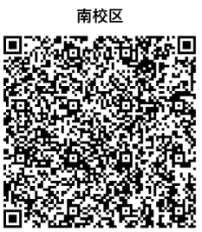
2、填写车主车辆信息
填写车主车辆信息，“车辆照片”选项，请大家依次上传照片：车辆单独照片（要求牌照清晰）、本人与车辆合影、交管部门登记审核上牌凭证，点击“预约车牌”完成车辆信息登记；
学生页 教职工 校内商业
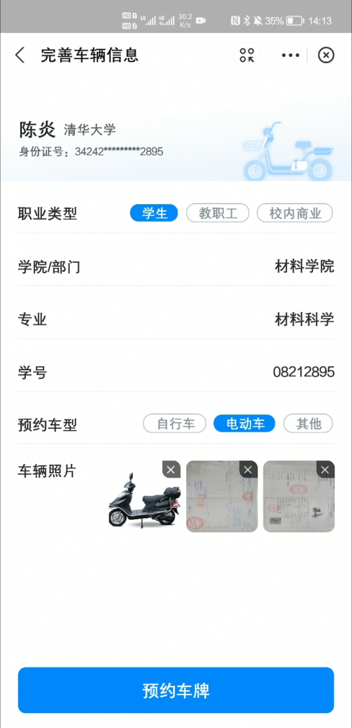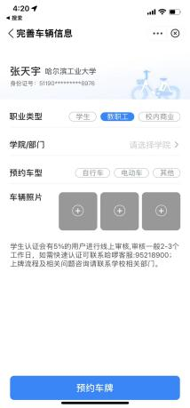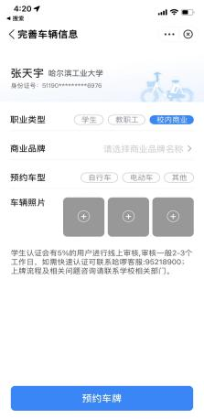

3、绑定车牌
点击“扫描绑定”按钮扫描车牌二维码绑定车牌；点击“确认并绑定”确认绑定车牌。
